Ngày soạn  20/03/2024 | Ngày dạy | Lớp | Tiết
Ngày soạn  20/03/2024 | 02/04/2024 | 8A | 3

TÊN CHỦ ĐỀ: ĐÁ CẦU
Bài 3: Kĩ thuật đỡ cầu bằng mu bàn chân.
Môn học: Giáo dục thể chất; lớp 8
Thời gian thực hiện: 1tiết ( tiết 57)
I. Mục tiêu bài học

1. Về kiến thức:
- Hs biết và thực hiện đúngkĩ thuật kĩ thuật đỡ cầu bằng mu bàn chân; biết chơi trò chơi phát triển năng lực khéo léo.
2. Về năng lực:

2.1 Năng lực đặc thù.
- Năng lực vận động cơ bản: Hs biết và thực hiện đúng kĩ thuật đỡ cầu bằng mu bàn chân; biết chơi trò chơi phát triển năng lực khéo léo.
- Năng lực hoạt động TDTT: Học sinh lựa chọn và thường xuyên tập luyện nội dung bài học phù hợp để nâng cao sức khoẻ. Học sinh tham gia tốt trò chơi.
2.2 Năng lựcchung.
- Năng lực tự chủ và tự học: Học sinh có ý thức chủ động trong tập luyện, học tập, biết xem tranh ảnh trong sách giáo khoa phục vụ nội dung bàihọc, tự điều chỉnh tình cảm thái độ, hành vi của bản thân.
- Năng lực giao tiếp và hợp tác: Có ý thức lắng nghe, phản hồi tích cực trong quá trình học tập, xác định được mục đích nội dung, phương tiện, và thái độ giao tiếp, xác định được mục đích và phương thức hợp tác, tương tác với bạn học.
- Năng lực giải quyết vấn đề và sáng tạo:Học sinh thực hiện được các nhiệm vụ học tập, bài tập và trò chơi vận động theo yêu cầu của giáoviên.Học sinh trình bày được sản phẩm học tập.
3. Về phẩmchất.
- Trách nhiệm: Học sinh có trách nhiệm với bản thân. Có trách nhiệm với môi trường sống. có trách nhiệm hoàn thành nội dung tập luyện.
- Trung thực: Học sinh tự giác tham gia đầy đủ các hoạt động học tập và hoàn thiện nhiệm vụ vậnđộng, có ý thức đấu tranh với các hành vi thiếu trung thực trong học tập và trong cuộc sống.
- Nhân ái: Học sinh gúp đỡ lẫn nhau trong khi tập luyện. Yêu quý và tôn trọng sự khác biệt giữa mọi người.
- Chăm chỉ: Học sinh chủ động hoàn thành lượng vận động của bài tập, tích cực tham gia trò chơi vậnđộng, luôn có ý thúc vươn lên đạt kết quả tốt trong học tập.

II. Thiết bị dạy học và học liệu.

+ Chuấn bị của giáoviên:Trang phục gọn gàng, Kế hoạch bài dạy, Còi, dây đánh đích, đồng hồ bấm giây, tranh ảnh.

+ Chuẩn bị của học sinh: Trang phục (giày TT), sách giáo khoa phù hợp với tiết học.
III. Tiến trình dạy và học.
1. Hoạt động 1: Mở đầu (10 phút)
* Mục tiêu: Tiếp nhận ban đầu về nội dung học tập; Hoàn thành LVĐ khởi động và biết cách chơi trò chơi hỗ trợ khởi động.
* Sản phẩm:
- SP1: Học sinh tiếp nhận được về nội dung học tập;
- SP2: Học sinh chuyển được trạng thái cơ thể hoạt động bình thường sang trạng thái vào hoạt động cao hơn và biết cách chơi trò chơi hỗ trợ khởi động
Nội dung | LVĐ |  | Tổ chức thực hiện
Nội dung |  |  | Hoạt động của Gv |  |  | Hoạt động của HS
* Nhận lớp.  - Phổ biến nội dung và mục tiêu bài học.  * Khởi động chung.  - Chạy chậm theo vòng tròn.  - Bài TD tay không.  - Xoay các khớp.  - Bài tập căng cơ.  * Khởi động chuyên môn.  - Đá lăng chân ra trước, sang ngang  - Chạy nâng cao đùi.  - Chạy hất lòng chân ra trước liên tục.  - Chạy hất má ngoài bàn chân  * Trò chơi:  “Ai khéo hơn”  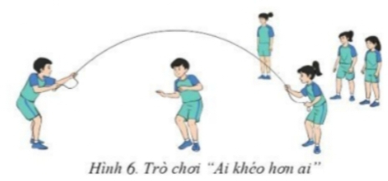 | 1Vòng  2^{l} x 8^{n}  2^{l} x 8^{n}  2^{l} x 8^{n}  1- 2 lần  1- 2 lần  1- 2 lần  1- 2 lần  2 – 3 lượt |  | Bước 1: GV giao nhiệm vụ.  -GV nhận lớp, hỏi han tình hình sức khỏe học sinh, phổ biến nội dung và mục tiêu bài học.  - Gv di chuyển, quan sát và chỉ dẫn đôn đốc học sinh.  - Gv phổ biến cách chơi, luật chơi trò chơi  .  Bước 4: GV kết luận, nhận định.  - GV GV sử dụng PP trực quan và PP lời nói nhận xét đánh giá. |  |  | Bước 2: HS thực hiện nhiệm vụ.  - Cán sự lớp tập hợp lớp theo đội hình 4 hàng ngang, báo cáo sĩ số.  - HS quan sát, lắng nghe nội dung và mục tiêu giờ học.  - Cs lớp tổ chức khởi động.  - Đội hình nhậnlớp.  - Hs chạy nhẹ nhàng 1 vòng sân  - Cán sự điều hành khởi động  - Đội hình khởi động.  - Đội hình khởi động CM  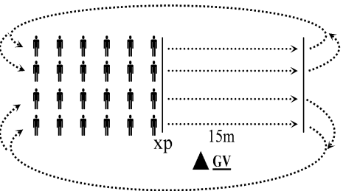  Bước 3; Tổ chức báo cáo.  - Cán sự lớp báo cáo kết quả hoàn thành lượng vận động khởi động.
2. Hoạt động 2: Hình thành kiến thức mới (0 phút)
3. Hoạt động 3: Luyệntập (20 phút)
* Mục tiêu:
- Hs biếtkĩ thuật đỡ cầu bằng mu bàn chân.
* Sản phẩm:
- SP1: Hs thực hiện đúngkĩ thuật đỡ cầu bằng mu bàn chân.
* Thực hiện tập luyện.  - Kĩ thuật đỡ cầu bằng mu bàn chân  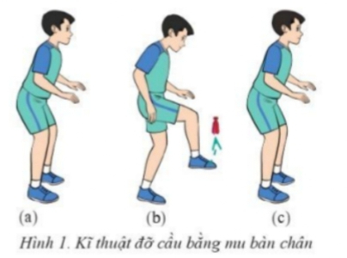 | 8- 10 Lần |  | Bước 1: Chuyển giao nhiệm vụ học tập.  - GV hướng dẫn và tổ chức học sinh tập luyện lần lượt các bài tập theo hình thức nhóm đồng loạt; lưu ý những sai sót thường gặp và cách sửa sai.  Bước 4: Đánh giá kết quả thực hiện, kết luận  - GV đánh giá bằng PP quan sát, cho theo 2 mức.  - GV đánh giá bằng PP quan sát, cho theo 2 mức.  + Đạt: Thực hiện đúng kĩ thuật động tác.  + Chưa đạt: Thực hiện chưa đúngkĩ thuật động tác. |  |  |  | Bước 2:Thực hiện nhiệm vụ học tập.  - Tập luyện cặp đôi.  + Nhóm 2 học sinh tập luyện qua lại quan sát chỉnh sữa cho nhau  + ĐH tập luyện  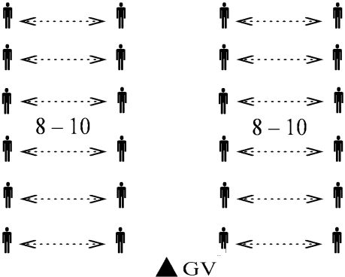  - Tập luyện nhóm  + Hs đỡ cầu và chuyền cầu qua lại.  + ĐH tập luyện  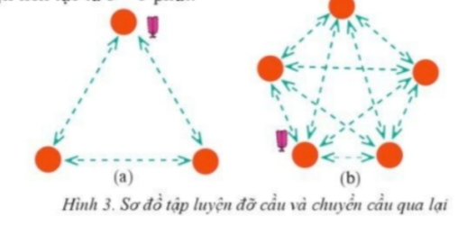  Bước 3:Tổ chức báo cáo  - GV gọi 2 – 3 hs lên thực hiện. GV gợi ý để HS nhận xét và GV đưa ra kết luận.
4. Hoạt động 4: Vận dụng (10phút)
* Mục tiêu:
- Học sinh biết vận dụng chơi trò chơi.
- Biết được kĩ thuật đỡ cầu bằng mu bàn chân.
* Sản phẩm:
- SP1: Hs thực hiện được trò chơi.
- SP2:Thực hiện đúngkĩ thuật đỡ cầu bằng mu bàn chân.
- Thực hiện;  Trò chơi rèn luyện năng lực vận động:“Đội khỏe, đội khéo”  - Hs suy nghĩ trả lời câu hỏi vận dụng.  + Em hãy lên thực hiện kĩ thuật đỡ cầu bằng mu bàn chân? | 3 hiệp  (5-7 phút)  3 – 5 phút |  |  | Bước 1: Chuyển giao nhiệm vụ học tập  - GV chia lớp thành 02 đội bằng nhau. Giáo viên phổ biến nội dung trò chơi, cách chơi luật chơi và tổ chức trò chơi.  - Gv đặt câu hỏi vận dụng.  Bước 4: Đánh giá kết quả thực hiện, kết luận  - GV nhận xét, đánh giá về mức độ tiếp thu kiến thức, kỹ năng của HS. |  |  | Bước 2:Thực hiện nhiệm vụ học tập  - HS quan sát, lắng nghe và thực hiện trò chơi.  - Học sinh chơi trò chơi nhiệt tình đoàn kết.  - Đội hình trò chơi.  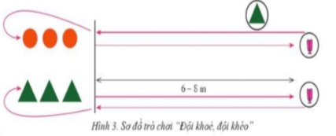  - Hs suy nghĩ lên trả lời câu hỏi vận dụng.  Bước 3:Tổ chức báo cáo  - HS báo các kết quả thực hiện trò chơi, câu hỏi vận dụng
5. Hoạt động: Kết thúc (5phút)
* Mục tiêu:
- Học sinh biêt cách đưa cơ thể về trạng thái ban đầu.
- Học sinh biêt cách định hướng tự học và luyện tập ở nhà
* Sản phẩm:
- SP1: Cơ thể được hồi phục sau luyện tập.
- SP2: Phẩm chất, năng lực hình thành ở HS.
* Hồi tĩnh:  - Thả lỏng cơ toàn thân  (nên sử dụng âm nhạc làm nền khi học sinh thả lỏng)  * Nhận xét và hướng dẫn tự tập luyện ở nhà:  - Ưu điểm; Hạn chế cần khắc phục  - Hướng dẫn tập luyện ở nhà  * Xuống lớp: |  | 3 phút  2 phút |  |  | Bước 1: Chuyển giao nhiệm vụ học tập  - Hướng dẫn HS thực hiện thả lỏng; nhận xét giờ học  - Hướng dẫn HS sử dụng SGK để tự tập luyện (buổi học sau mời 1 - 2 HS thực hiện kĩ thuật động tác). |  |  | Bước 2:Thực hiện nhiệm vụ học tập  - HS thực hiện các động tác thả lỏng, hồi tĩnh  - HS chú ý lắng nghe.  - HS tiếp nhận bài tập của GV: Tự tập luyện ngoài giờ, các tình huống vận dụng.

*******************************************************************

Ngày soạn  20/03/2024 | Ngày dạy | Lớp | Tiết
Ngày soạn  20/03/2024 | 03/04/2024 | 8A | 2

TÊN CHỦ ĐỀ: ĐÁ CẦU
Bài 3: Kĩ thuật đỡ cầu bằng mu bàn chân.
Môn học: Giáo dục thể chất; lớp 8
Thời gian thực hiện: 1tiết ( tiết 58)

I. Mục tiêu bài học

1. Về kiến thức:
- Hs biết và thực hiện đúngkĩ thuật kĩ thuật đỡ cầu bằng mu bàn chân; biết chơi trò chơi phát triển năng lực khéo léo.
2. Về năng lực:

2.1 Năng lực đặc thù.
- Năng lực vận động cơ bản: Hs biết và thực hiện đúng kĩ thuật đỡ cầu bằng mu bàn chân; biết chơi trò chơi phát triển năng lực khéo léo.
- Năng lực hoạt động TDTT: Học sinh lựa chọn và thường xuyên tập luyện nội dung bài học phù hợp để nâng cao sức khoẻ. Học sinh tham gia tốt trò chơi.
2.2 Năng lựcchung.
- Năng lực tự chủ và tự học: Học sinh có ý thức chủ động trong tập luyện, học tập, biết xem tranh ảnh trong sách giáo khoa phục vụ nội dung bàihọc, tự điều chỉnh tình cảm thái độ, hành vi của bản thân.
- Năng lực giao tiếp và hợp tác: Có ý thức lắng nghe, phản hồi tích cực trong quá trình học tập, xác định được mục đích nội dung, phương tiện, và thái độ giao tiếp, xác định được mục đích và phương thức hợp tác, tương tác với bạn học.
- Năng lực giải quyết vấn đề và sáng tạo:Học sinh thực hiện được các nhiệm vụ học tập, bài tập và trò chơi vận động theo yêu cầu của giáoviên.Học sinh trình bày được sản phẩm học tập.
3. Về phẩmchất.
- Trách nhiệm: Học sinh có trách nhiệm với bản thân. Có trách nhiệm với môi trường sống. có trách nhiệm hoàn thành nội dung tập luyện.
- Trung thực: Học sinh tự giác tham gia đầy đủ các hoạt động học tập và hoàn thiện nhiệm vụ vậnđộng, có ý thức đấu tranh với các hành vi thiếu trung thực trong học tập và trong cuộc sống.
- Nhân ái: Học sinh gúp đỡ lẫn nhau trong khi tập luyện. Yêu quý và tôn trọng sự khác biệt giữa mọi người.
- Chăm chỉ: Học sinh chủ động hoàn thành lượng vận động của bài tập, tích cực tham gia trò chơi vậnđộng, luôn có ý thúc vươn lên đạt kết quả tốt trong học tập.

II. Thiết bị dạy học và học liệu.

+ Chuấn bị của giáoviên:Trang phục gọn gàng, Kế hoạch bài dạy, Còi, dây đánh đích, đồng hồ bấm giây, tranh ảnh.

+ Chuẩn bị của học sinh: Trang phục (giày TT), sách giáo khoa phù hợp với tiết học.
III. Tiến trình dạy và học.
1. Hoạt động 1: Mở đầu (10 phút)
* Mục tiêu: Tiếp nhận ban đầu về nội dung học tập; Hoàn thành LVĐ khởi động và biết cách chơi trò chơi hỗ trợ khởi động.
* Sản phẩm:
- SP1: Học sinh tiếp nhận được về nội dung học tập;
- SP2: Học sinh chuyển được trạng thái cơ thể hoạt động bình thường sang trạng thái vào hoạt động cao hơn và biết cách chơi trò chơi hỗ trợ khởi động
Nội dung | LVĐ |  | Tổ chức thực hiện
Nội dung |  |  | Hoạt động của Gv |  |  | Hoạt động của HS
* Nhận lớp.  - Phổ biến nội dung và mục tiêu bài học.  * Khởi động chung.  - Chạy chậm theo vòng tròn.  - Bài TD tay không.  - Xoay các khớp.  - Bài tập căng cơ.  * Khởi động chuyên môn.  - Đá lăng chân ra trước, sang ngang  - Chạy nâng cao đùi.  - Chạy hất lòng chân ra trước liên tục.  - Chạy hất má ngoài bàn chân  * Trò chơi:  “Ai khéo hơn” | 1Vòng  2^{l} x 8^{n}  2^{l} x 8^{n}  2^{l} x 8^{n}  1- 2 lần  1- 2 lần  1- 2 lần  1- 2 lần  2 – 3 lượt |  | Bước 1: GV giao nhiệm vụ.  -GV nhận lớp, hỏi han tình hình sức khỏe học sinh, phổ biến nội dung và mục tiêu bài học.  - Gv di chuyển, quan sát và chỉ dẫn đôn đốc học sinh.  - Gv phổ biến cách chơi, luật chơi trò chơi  .  Bước 4: GV kết luận, nhận định.  - GV GV sử dụng PP trực quan và PP lời nói nhận xét đánh giá. |  |  | Bước 2: HS thực hiện nhiệm vụ.  - Cán sự lớp tập hợp lớp theo đội hình 4 hàng ngang, báo cáo sĩ số.  - HS quan sát, lắng nghe nội dung và mục tiêu giờ học.  - Cs lớp tổ chức khởi động.  - Đội hình nhậnlớp.  - Hs chạy nhẹ nhàng 1 vòng sân  - Cán sự điều hành khởi động  - Đội hình khởi động.  - Đội hình khởi động CM  Bước 3; Tổ chức báo cáo.  - Cán sự lớp báo cáo kết quả hoàn thành lượng vận động khởi động.
2. Hoạt động 2: Hình thành kiến thức mới (0 phút)
3. Hoạt động 3: Luyệntập (20 phút)
* Mục tiêu:
- Hs biếtkĩ thuật đỡ cầu bằng mu bàn chân.
* Sản phẩm:
- SP1: Hs thực hiện đúngkĩ thuật đỡ cầu bằng mu bàn chân.
* Thực hiện tập luyện.  - Kĩ thuật đỡ cầu bằng mu bàn chân | 8- 10 Lần |  | Bước 1: Chuyển giao nhiệm vụ học tập.  - GV hướng dẫn và tổ chức học sinh tập luyện lần lượt các bài tập theo hình thức nhóm đồng loạt; lưu ý những sai sót thường gặp và cách sửa sai.  Bước 4: Đánh giá kết quả thực hiện, kết luận  - GV đánh giá bằng PP quan sát, cho theo 2 mức.  - GV đánh giá bằng PP quan sát, cho theo 2 mức.  + Đạt: Thực hiện đúng kĩ thuật động tác.  + Chưa đạt: Thực hiện chưa đúngkĩ thuật động tác. |  |  |  | Bước 2:Thực hiện nhiệm vụ học tập.  - Tập luyện cặp đôi.  + Nhóm 2 học sinh tập luyện qua lại quan sát chỉnh sữa cho nhau  + ĐH tập luyện  - Tập luyện nhóm  + Hs đỡ cầu và chuyền cầu qua lại.  + ĐH tập luyện  Bước 3:Tổ chức báo cáo  - GV gọi 2 – 3 hs lên thực hiện. GV gợi ý để HS nhận xét và GV đưa ra kết luận.
4. Hoạt động 4: Vận dụng (10phút)
* Mục tiêu:
- Học sinh biết vận dụng chơi trò chơi.
- Biết được kĩ thuật đỡ cầu bằng mu bàn chân.
* Sản phẩm:
- SP1: Hs thực hiện được trò chơi.
- SP2:Thực hiện đúngkĩ thuật đỡ cầu bằng mu bàn chân.
- Thực hiện;  Trò chơi rèn luyện năng lực vận động:“Tiếp sức ba tư thế”  - Hs suy nghĩ trả lời câu hỏi vận dụng.  + Em hãy lên thực hiện kĩ thuật đỡ cầu bằng mu bàn chân? | 3 hiệp  (5-7 phút)  3 – 5 phút |  |  | Bước 1: Chuyển giao nhiệm vụ học tập  - GV chia lớp thành 02 đội bằng nhau. Giáo viên phổ biến nội dung trò chơi, cách chơi luật chơi và tổ chức trò chơi.  - Gv đặt câu hỏi vận dụng.  Bước 4: Đánh giá kết quả thực hiện, kết luận  - GV nhận xét, đánh giá về mức độ tiếp thu kiến thức, kỹ năng của HS. |  |  | Bước 2:Thực hiện nhiệm vụ học tập  - HS quan sát, lắng nghe và thực hiện trò chơi.  - Học sinh chơi trò chơi nhiệt tình đoàn kết.  - Đội hình trò chơi.  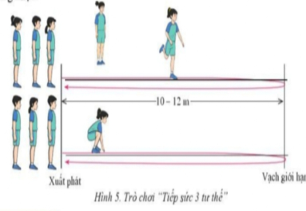  - Hs suy nghĩ lên trả lời câu hỏi vận dụng.  Bước 3:Tổ chức báo cáo  - HS báo các kết quả thực hiện trò chơi, câu hỏi vận dụng
5. Hoạt động: Kết thúc (5phút)
* Mục tiêu:
- Học sinh biêt cách đưa cơ thể về trạng thái ban đầu.
- Học sinh biêt cách định hướng tự học và luyện tập ở nhà
* Sản phẩm:
- SP1: Cơ thể được hồi phục sau luyện tập.
- SP2: Phẩm chất, năng lực hình thành ở HS.
* Hồi tĩnh:  - Thả lỏng cơ toàn thân  (nên sử dụng âm nhạc làm nền khi học sinh thả lỏng)  * Nhận xét và hướng dẫn tự tập luyện ở nhà:  - Ưu điểm; Hạn chế cần khắc phục  - Hướng dẫn tập luyện ở nhà  * Xuống lớp: |  | 3 phút  2 phút |  |  | Bước 1: Chuyển giao nhiệm vụ học tập  - Hướng dẫn HS thực hiện thả lỏng; nhận xét giờ học  - Hướng dẫn HS sử dụng SGK để tự tập luyện (buổi học sau mời 1 - 2 HS thực hiện kĩ thuật động tác). |  |  | Bước 2:Thực hiện nhiệm vụ học tập  - HS thực hiện các động tác thả lỏng, hồi tĩnh  - HS chú ý lắng nghe.  - HS tiếp nhận bài tập của GV: Tự tập luyện ngoài giờ, các tình huống vận dụng.
**************************************************************
Ngày soạn  01/04/2024 | Ngày dạy | Lớp | Tiết
Ngày soạn  01/04/2024 | 09/04/2024 | 8A | 3

TÊN CHỦ ĐỀ: ĐÁ CẦU
Bài 3: Kĩ thuật đỡ cầu bằng mu bàn chân.
Môn học: Giáo dục thể chất; lớp 8
Thời gian thực hiện: 1tiết ( tiết 59)
I. Mục tiêu bài học

1. Về kiến thức:
- Hs biết và thực hiện đúngkĩ thuật đỡ cầu bằng mu bàn chân;Biết phối hợp chuyền cầu tấn công; Biết thực hiệnbài tập phát triển sức mạnh tốc độ; Biết chơi trò chơi phát triển năng lực khéo léo.
2. Về năng lực:

2.1 Năng lực đặc thù.
- Năng lực vận động cơ bản: Hs biết và thực hiện đúngkĩ thuật đỡ cầu bằng mu bàn chân; Biết phối hợp chuyền cầu tấn công; Biết thực hiện bài tập phát triển sức mạnh tốc độ; Biết chơi trò chơi phát triển năng lực khéo léo
- Năng lực hoạt động TDTT: Học sinh lựa chọn và thường xuyên tập luyện nội dung bài học phù hợp để nâng cao sức khoẻ. Học sinh tham gia tốt trò chơi.
2.2 Năng lựcchung.
- Năng lực tự chủ và tự học: Học sinh có ý thức chủ động trong tập luyện, học tập, biết xem tranh ảnh trong sách giáo khoa phục vụ nội dung bàihọc, tự điều chỉnh tình cảm thái độ, hành vi của bản thân.
- Năng lực giao tiếp và hợp tác: Có ý thức lắng nghe, phản hồi tích cực trong quá trình học tập, xác định được mục đích nội dung, phương tiện, và thái độ giao tiếp, xác định được mục đích và phương thức hợp tác, tương tác với bạn học.
- Năng lực giải quyết vấn đề và sáng tạo:Học sinh thực hiện được các nhiệm vụ học tập, bài tập và trò chơi vận động theo yêu cầu của giáoviên.Học sinh trình bày được sản phẩm học tập.
3. Về phẩmchất.
- Trách nhiệm: Học sinh có trách nhiệm với bản thân. Có trách nhiệm với môi trường sống. có trách nhiệm hoàn thành nội dung tập luyện.
- Trung thực: Học sinh tự giác tham gia đầy đủ các hoạt động học tập và hoàn thiện nhiệm vụ vậnđộng, có ý thức đấu tranh với các hành vi thiếu trung thực trong học tập và trong cuộc sống.
- Nhân ái: Học sinh gúp đỡ lẫn nhau trong khi tập luyện. Yêu quý và tôn trọng sự khác biệt giữa mọi người.
- Chăm chỉ: Học sinh chủ động hoàn thành lượng vận động của bài tập, tích cực tham gia trò chơi vậnđộng, luôn có ý thúc vươn lên đạt kết quả tốt trong học tập.

II. Thiết bị dạy học và học liệu.

+ Chuấn bị của giáoviên:Trang phục gọn gàng, Kế hoạch bài dạy, Còi, dây đánh đích, đồng hồ bấm giây, tranh ảnh.

+ Chuẩn bị của học sinh: Trang phục (giày TT), sách giáo khoa phù hợp với tiết học.
III. Tiến trình dạy và học.
1. Hoạt động 1: Mở đầu (10 phút)
* Mục tiêu: Tiếp nhận ban đầu về nội dung học tập; Hoàn thành LVĐ khởi động và biết cách chơi trò chơi hỗ trợ khởi động.
* Sản phẩm:
- SP1: Học sinh tiếp nhận được về nội dung học tập;
- SP2: Học sinh chuyển được trạng thái cơ thể hoạt động bình thường sang trạng thái vào hoạt động cao hơn và biết cách chơi trò chơi hỗ trợ khởi động
Nội dung | LVĐ |  |  | Tổ chức thực hiện
Nội dung |  |  |  | Hoạt động của Gv |  |  |  | Hoạt động của HS
* Nhận lớp.  - Phổ biến nội dung và mục tiêu bài học.  * Khởi động chung.  - Chạy chậm theo vòng tròn.  - Bài TD tay không.  - Xoay các khớp.  - Bài tập căng cơ.  * Khởi động chuyên môn.  - Đá lăng chân ra trước, sang ngang  - Chạy nâng cao đùi.  - Chạy hất lòng chân ra trước liên tục.  - Chạy hất má ngoài bàn chân  * Trò chơi:  “Vịt qua sông”  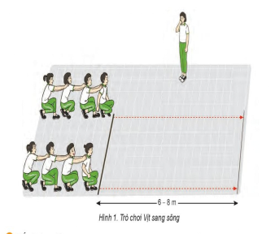 | 1Vòng  2^{l} x 8^{n}  2^{l} x 8^{n}  2^{l} x 8^{n}  1- 2 lần  1- 2 lần  1- 2 lần  1- 2 lần  2 – 3 lượt |  |  | Bước 1: GV giao nhiệm vụ.  -GV nhận lớp, hỏi han tình hình sức khỏe học sinh, phổ biến nội dung và mục tiêu bài học.  - Gv di chuyển, quan sát và chỉ dẫn đôn đốc học sinh.  - Gv phổ biến cách chơi, luật chơi trò chơi  .  Bước 4: GV kết luận, nhận định.  - GV GV sử dụng PP trực quan và PP lời nói nhận xét đánh giá. |  |  |  | Bước 2: HS thực hiện nhiệm vụ.  - Cán sự lớp tập hợp lớp theo đội hình 4 hàng ngang, báo cáo sĩ số.  - HS quan sát, lắng nghe nội dung và mục tiêu giờ học.  - Cs lớp tổ chức khởi động.  - Đội hình nhậnlớp.  - Hs chạy nhẹ nhàng 1 vòng sân  - Cán sự điều hành khởi động  - Đội hình khởi động.  - Đội hình khởi động CM  Bước 3; Tổ chức báo cáo.  - Cán sự lớp báo cáo kết quả hoàn thành lượng vận động khởi động.
2. Hoạt động 2: Hình thành kiến thức mới (8 phút)
* Mục tiêu:Bước đầu học sinh nhận biết phối hợp chuyền cầu tấn công
* Sản phẩm:
- SP1:Thực hiện mô phỏng phối hợp chuyền cầu tấn công
- Nghiên cứu sgk, tranh ảnh, tìm hiểu và thử thực hiện phối hợp chuyền cầu tấn công  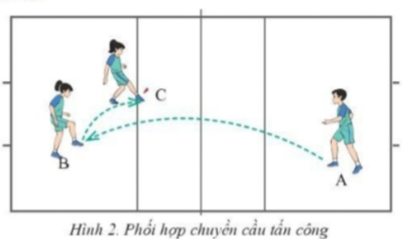  GV làm mẫu và phân tích |  | 4 phút  4 phút |  |  | Bước 1: Chuyển giao nhiệm vụ học tập.  - GV Chia lớp thành 04 nhóm, phát tranh ảnh cho các nhóm tự nghiên cứu và thực hiện.  Bước 4: Đánh giá kết quả thực hiện, kết luận  - GV sử dụng PP trực quan và PP lời nói nhận xét đánh giá |  |  |  |  | Bước 2:Thực hiện nhiệm vụ học tập.  - Nhóm trưởng điều hành HS trong nhóm xem tranh, thảo luận và thực hiện.  - Học sinh chủ động hợp tác trao đổi ý kiến.  - HS lắng nghe, quan sát GV làm mẫu và phân tích.  Bước 3:Tổ chức báo cáo.  - GV mời đại diện một số nhóm mô tả cách thức thực hiện, sau đó mời các nhóm còn lại nhận xét.
3. Hoạt động 3: Luyệntập (12 phút)
* Mục tiêu:
- Hs biết kĩ thuật đỡ cầu bằng mu bàn chân và phối hợp chuyền cầu tấn công.
* Sản phẩm:
- SP1: Hs thực hiện đúngkĩ thuật đỡ cầu bằng mu bàn chân và phối hợp chuyền cầu tấn công.
* Thực hiện tập luyện.  - Kĩ thuật đỡ cầu bằng mu bàn chân  - Phối hợp chuyền cầu tấn công  * Bài tập phát triển sức mạnh tốc độ.  + Di chuyển bật đổi chân  + Chạy 30m xuất phát cao. | 8- 10 Lần |  |  | Bước 1: Chuyển giao nhiệm vụ học tập.  - GV hướng dẫn và tổ chức học sinh tập luyện lần lượt các bài tập theo hình thức nhóm đồng loạt; lưu ý những sai sót thường gặp và cách sửa sai.  Bước 4: Đánh giá kết quả thực hiện, kết luận  - GV đánh giá bằng PP quan sát, cho theo 2 mức.  - GV đánh giá bằng PP quan sát, cho theo 2 mức.  + Đạt: Thực hiện đúng kĩ thuật động tác.  + Chưa đạt: Thực hiện chưa đúngkĩ thuật động tác. |  |  |  |  | Bước 2:Thực hiện nhiệm vụ học tập.  - Tập luyện cặp đôi.  + Nhóm 2 học sinh tập luyện qua lại quan sát chỉnh sữa cho nhau  + ĐH tập luyện  - Tập luyện nhóm  + Hs đỡ cầu và chuyền cầu qua lại.  + ĐH tập luyện  + Nhóm 3 học sinh tập luyện qua lại quan sát chỉnh sữa cho nhau  + ĐH tập luyện.  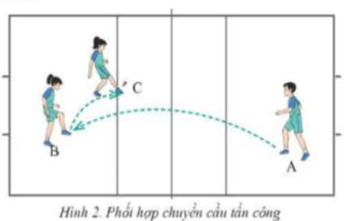  Bước 3:Tổ chức báo cáo  - GV gọi 2 – 3 hs lên thực hiện. GV gợi ý để HS nhận xét và GV đưa ra kết luận.
4. Hoạt động 4: Vận dụng (10phút)
* Mục tiêu:
- Học sinh biết vận dụng chơi trò chơi.
- Biết được phối hợp chuyền cầu tấn công.
* Sản phẩm:
- SP1: Hs thực hiện được trò chơi.
- SP2:Thực hiện đúngphối hợp chuyền cầu tấn công
- Thực hiện;  Trò chơi rèn luyện năng lực vận động:“Đội nào chính xác”  - Hs suy nghĩ trả lời câu hỏi vận dụng.  + Em hãy lên thực hiện phối hợp chuyền cầu tấn công? | 3 hiệp  (5-7 phút)  3 – 5 phút |  |  |  |  | Bước 1: Chuyển giao nhiệm vụ học tập  - GV chia lớp thành 02 đội bằng nhau. Giáo viên phổ biến nội dung trò chơi, cách chơi luật chơi và tổ chức trò chơi.  - Gv đặt câu hỏi vận dụng.  Bước 4: Đánh giá kết quả thực hiện, kết luận  - GV nhận xét, đánh giá về mức độ tiếp thu kiến thức, kỹ năng của HS. |  |  | Bước 2:Thực hiện nhiệm vụ học tập  - HS quan sát, lắng nghe và thực hiện trò chơi.  - Học sinh chơi trò chơi nhiệt tình đoàn kết.  - Đội hình trò chơi.  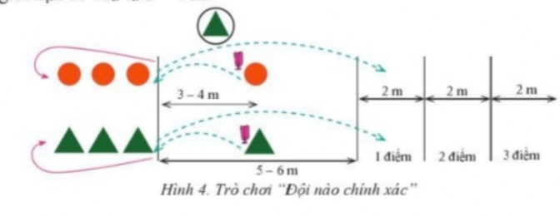  - Hs suy nghĩ lên trả lời câu hỏi vận dụng.  Bước 3:Tổ chức báo cáo  - HS báo các kết quả thực hiện trò chơi, câu hỏi vận dụng
5. Hoạt động: Kết thúc (5phút)
* Mục tiêu:
- Học sinh biêt cách đưa cơ thể về trạng thái ban đầu.
- Học sinh biêt cách định hướng tự học và luyện tập ở nhà
* Sản phẩm:
- SP1: Cơ thể được hồi phục sau luyện tập.
- SP2: Phẩm chất, năng lực hình thành ở HS.
* Hồi tĩnh:  - Thả lỏng cơ toàn thân  (nên sử dụng âm nhạc làm nền khi học sinh thả lỏng)  * Nhận xét và hướng dẫn tự tập luyện ở nhà:  - Ưu điểm; Hạn chế cần khắc phục  - Hướng dẫn tập luyện ở nhà  * Xuống lớp: |  |  | 3 phút  2 phút |  |  |  | Bước 1: Chuyển giao nhiệm vụ học tập  - Hướng dẫn HS thực hiện thả lỏng; nhận xét giờ học  - Hướng dẫn HS sử dụng SGK để tự tập luyện (buổi học sau mời 1 - 2 HS thực hiện kĩ thuật động tác). |  |  |  | Bước 2:Thực hiện nhiệm vụ học tập  - HS thực hiện các động tác thả lỏng, hồi tĩnh  - HS chú ý lắng nghe.  - HS tiếp nhận bài tập của GV: Tự tập luyện ngoài giờ, các tình huống vận dụng.
**************************************************************
Ngày soạn  01/04/2024 | Ngày dạy | Lớp | Tiết
Ngày soạn  01/04/2024 | 10/04/2024 | 8A | 2

TÊN CHỦ ĐỀ: ĐÁ CẦU
Bài 3: Kĩ thuật đỡ cầu bằng mu bàn chân.
Môn học: Giáo dục thể chất; lớp 8
Thời gian thực hiện: 1tiết ( tiết 60)
Thời gian thực hiện: (1tiết )
I. Mục tiêu bài học

1. Về kiến thức:
- Hs biết và thực hiện đúngkĩ thuật đỡ cầu bằng mu bàn chân; Biết phối hợp chuyền cầu tấn công; Biết thực hiện bài tập phát triển sức mạnh tốc độ; Biết chơi trò chơi phát triển năng lực khéo léo.
2. Về năng lực:

2.1 Năng lực đặc thù.
- Năng lực vận động cơ bản: Hs biết và thực hiện đúngkĩ thuật đỡ cầu bằng mu bàn chân; Biết phối hợp chuyền cầu tấn công; Biết thực hiện bài tập phát triển sức mạnh tốc độ; Biết chơi trò chơi phát triển năng lực khéo léo
- Năng lực hoạt động TDTT: Học sinh lựa chọn và thường xuyên tập luyện nội dung bài học phù hợp để nâng cao sức khoẻ. Học sinh tham gia tốt trò chơi.
2.2 Năng lựcchung.
- Năng lực tự chủ và tự học: Học sinh có ý thức chủ động trong tập luyện, học tập, biết xem tranh ảnh trong sách giáo khoa phục vụ nội dung bàihọc, tự điều chỉnh tình cảm thái độ, hành vi của bản thân.
- Năng lực giao tiếp và hợp tác: Có ý thức lắng nghe, phản hồi tích cực trong quá trình học tập, xác định được mục đích nội dung, phương tiện, và thái độ giao tiếp, xác định được mục đích và phương thức hợp tác, tương tác với bạn học.
- Năng lực giải quyết vấn đề và sáng tạo:Học sinh thực hiện được các nhiệm vụ học tập, bài tập và trò chơi vận động theo yêu cầu của giáoviên.Học sinh trình bày được sản phẩm học tập.
3. Về phẩmchất.
- Trách nhiệm: Học sinh có trách nhiệm với bản thân. Có trách nhiệm với môi trường sống. có trách nhiệm hoàn thành nội dung tập luyện.
- Trung thực: Học sinh tự giác tham gia đầy đủ các hoạt động học tập và hoàn thiện nhiệm vụ vậnđộng, có ý thức đấu tranh với các hành vi thiếu trung thực trong học tập và trong cuộc sống.
- Nhân ái: Học sinh gúp đỡ lẫn nhau trong khi tập luyện. Yêu quý và tôn trọng sự khác biệt giữa mọi người.
- Chăm chỉ: Học sinh chủ động hoàn thành lượng vận động của bài tập, tích cực tham gia trò chơi vậnđộng, luôn có ý thúc vươn lên đạt kết quả tốt trong học tập.

II. Thiết bị dạy học và học liệu.

+ Chuấn bị của giáoviên:Trang phục gọn gàng, Kế hoạch bài dạy, Còi, dây đánh đích, đồng hồ bấm giây, tranh ảnh.

+ Chuẩn bị của học sinh: Trang phục (giày TT), sách giáo khoa phù hợp với tiết học.
III. Tiến trình dạy và học.
1. Hoạt động 1: Mở đầu (10 phút)
* Mục tiêu: Tiếp nhận ban đầu về nội dung học tập; Hoàn thành LVĐ khởi động và biết cách chơi trò chơi hỗ trợ khởi động.
* Sản phẩm:
- SP1: Học sinh tiếp nhận được về nội dung học tập;
- SP2: Học sinh chuyển được trạng thái cơ thể hoạt động bình thường sang trạng thái vào hoạt động cao hơn và biết cách chơi trò chơi hỗ trợ khởi động
Nội dung | LVĐ |  | Tổ chức thực hiện
Nội dung |  |  | Hoạt động của Gv |  |  | Hoạt động của HS
* Nhận lớp.  - Phổ biến nội dung và mục tiêu bài học.  * Khởi động chung.  - Chạy chậm theo vòng tròn.  - Bài TD tay không.  - Xoay các khớp.  - Bài tập căng cơ.  * Khởi động chuyên môn.  - Đá lăng chân ra trước, sang ngang  - Chạy nâng cao đùi.  - Chạy hất lòng chân ra trước liên tục.  - Chạy hất má ngoài bàn chân  * Trò chơi:  “Đội nào khéo hơn”  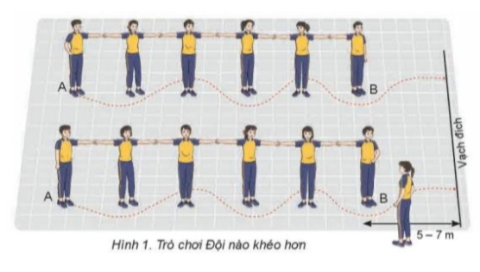 | 1Vòng  2^{l} x 8^{n}  2^{l} x 8^{n}  2^{l} x 8^{n}  1- 2 lần  1- 2 lần  1- 2 lần  1- 2 lần  2 – 3 lượt |  | Bước 1: GV giao nhiệm vụ.  -GV nhận lớp, hỏi han tình hình sức khỏe học sinh, phổ biến nội dung và mục tiêu bài học.  - Gv di chuyển, quan sát và chỉ dẫn đôn đốc học sinh.  - Gv phổ biến cách chơi, luật chơi trò chơi  .  Bước 4: GV kết luận, nhận định.  - GV GV sử dụng PP trực quan và PP lời nói nhận xét đánh giá. |  |  | Bước 2: HS thực hiện nhiệm vụ.  - Cán sự lớp tập hợp lớp theo đội hình 4 hàng ngang, báo cáo sĩ số.  - HS quan sát, lắng nghe nội dung và mục tiêu giờ học.  - Cs lớp tổ chức khởi động.  - Đội hình nhậnlớp.  - Hs chạy nhẹ nhàng 1 vòng sân  - Cán sự điều hành khởi động  - Đội hình khởi động.  - Đội hình khởi động CM  Bước 3; Tổ chức báo cáo.  - Cán sự lớp báo cáo kết quả hoàn thành lượng vận động khởi động.
2. Hoạt động 2: Hình thành kiến thức mới (0 phút)
3. Hoạt động 3: Luyệntập (20 phút)
* Mục tiêu:
- Hs biết kĩ thuật đỡ cầu bằng mu bàn chân và phối hợp chuyền cầu tấn công.
* Sản phẩm:
- SP1: Hs thực hiện đúng kĩ thuật đỡ cầu bằng mu bàn chân và phối hợp chuyền cầu tấn công.
* Thực hiện tập luyện.  - Kĩ thuật đỡ cầu bằng mu bàn chân  - Phối hợp chuyền cầu tấn công  * Bài tập phát triển sức mạnh tốc độ.  + Di chuyển bật đổi chân  + Chạy 30m xuất phát cao. | 8- 10 Lần |  | Bước 1: Chuyển giao nhiệm vụ học tập.  - GV hướng dẫn và tổ chức học sinh tập luyện lần lượt các bài tập theo hình thức nhóm đồng loạt; lưu ý những sai sót thường gặp và cách sửa sai.  Bước 4: Đánh giá kết quả thực hiện, kết luận  - GV đánh giá bằng PP quan sát, cho theo 2 mức.  - GV đánh giá bằng PP quan sát, cho theo 2 mức.  + Đạt: Thực hiện đúng kĩ thuật động tác.  + Chưa đạt: Thực hiện chưa đúngkĩ thuật động tác. |  |  |  | Bước 2:Thực hiện nhiệm vụ học tập.  - Tập luyện cặp đôi.  + Nhóm 2 học sinh tập luyện qua lại quan sát chỉnh sữa cho nhau  + ĐH tập luyện  - Tập luyện nhóm  + Hs đỡ cầu và chuyền cầu qua lại.  + ĐH tập luyện  + Nhóm 3 học sinh tập luyện qua lại quan sát chỉnh sữa cho nhau  + ĐH tập luyện.  Bước 3:Tổ chức báo cáo  - GV gọi 2 – 3 hs lên thực hiện. GV gợi ý để HS nhận xét và GV đưa ra kết luận.
4. Hoạt động 4: Vận dụng (10phút)
* Mục tiêu:
- Học sinh biết vận dụng chơi trò chơi.
- Biết được phối hợp chuyền cầu tấn công.
* Sản phẩm:
- SP1: Hs thực hiện được trò chơi.
- SP2:Thực hiện đúng phối hợp chuyền cầu tấn công
- Thực hiện;  Trò chơi rèn luyện năng lực vận động:“Đội nào chính xác”  - Hs suy nghĩ trả lời câu hỏi vận dụng.  + Em hãy lên thực hiện phối hợp chuyền cầu tấn công? | 3 hiệp  (5-7 phút)  3 – 5 phút |  |  | Bước 1: Chuyển giao nhiệm vụ học tập  - GV chia lớp thành 02 đội bằng nhau. Giáo viên phổ biến nội dung trò chơi, cách chơi luật chơi và tổ chức trò chơi.  - Gv đặt câu hỏi vận dụng.  Bước 4: Đánh giá kết quả thực hiện, kết luận  - GV nhận xét, đánh giá về mức độ tiếp thu kiến thức, kỹ năng của HS. |  |  | Bước 2:Thực hiện nhiệm vụ học tập  - HS quan sát, lắng nghe và thực hiện trò chơi.  - Học sinh chơi trò chơi nhiệt tình đoàn kết.  - Đội hình trò chơi.  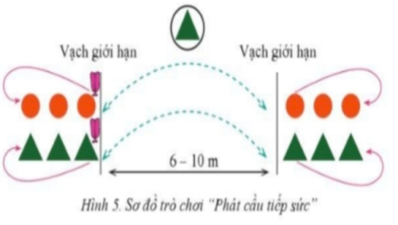  - Hs suy nghĩ lên trả lời câu hỏi vận dụng.  Bước 3:Tổ chức báo cáo  - HS báo các kết quả thực hiện trò chơi, câu hỏi vận dụng
5. Hoạt động: Kết thúc (5phút)
* Mục tiêu:
- Học sinh biêt cách đưa cơ thể về trạng thái ban đầu.
- Học sinh biêt cách định hướng tự học và luyện tập ở nhà
* Sản phẩm:
- SP1: Cơ thể được hồi phục sau luyện tập.
- SP2: Phẩm chất, năng lực hình thành ở HS.
* Hồi tĩnh:  - Thả lỏng cơ toàn thân  (nên sử dụng âm nhạc làm nền khi học sinh thả lỏng)  * Nhận xét và hướng dẫn tự tập luyện ở nhà:  - Ưu điểm; Hạn chế cần khắc phục  - Hướng dẫn tập luyện ở nhà  * Xuống lớp: |  | 3 phút  2 phút |  |  | Bước 1: Chuyển giao nhiệm vụ học tập  - Hướng dẫn HS thực hiện thả lỏng; nhận xét giờ học  - Hướng dẫn HS sử dụng SGK để tự tập luyện (buổi học sau mời 1 - 2 HS thực hiện kĩ thuật động tác). |  |  | Bước 2:Thực hiện nhiệm vụ học tập  - HS thực hiện các động tác thả lỏng, hồi tĩnh  - HS chú ý lắng nghe.  - HS tiếp nhận bài tập của GV: Tự tập luyện ngoài giờ, các tình huống vận dụng.
**************************************************************
Ngày soạn  08/04/2024 | Ngày dạy | Lớp | Tiết
Ngày soạn  08/04/2024 | 16/04/2024 | 8A | 3

TÊN CHỦ ĐỀ: ĐÁ CẦU
Bài 3: Kĩ thuật đỡ cầu bằng mu bàn chân.
Môn học: Giáo dục thể chất; lớp 8
Thời gian thực hiện: 1tiết ( tiết 61)
I. Mục tiêu bài học

1. Về kiến thức:
- Hs biết và thực hiện đúngkĩ thuật đỡ cầu bằng ngực; biết chơi trò chơi phát triển năng lực khéo léo.
2. Về năng lực:

2.1 Năng lực đặc thù.
- Năng lực vận động cơ bản: Hs biết và thực hiện đúng kĩ thuật đỡ cầu bằng ngực; biết chơi trò chơi phát triển năng lực khéo léo.
- Năng lực hoạt động TDTT: Học sinh lựa chọn và thường xuyên tập luyện nội dung bài học phù hợp để nâng cao sức khoẻ. Học sinh tham gia tốt trò chơi.
2.2 Năng lựcchung.
- Năng lực tự chủ và tự học: Học sinh có ý thức chủ động trong tập luyện, học tập, biết xem tranh ảnh trong sách giáo khoa phục vụ nội dung bàihọc, tự điều chỉnh tình cảm thái độ, hành vi của bản thân.
- Năng lực giao tiếp và hợp tác: Có ý thức lắng nghe, phản hồi tích cực trong quá trình học tập, xác định được mục đích nội dung, phương tiện, và thái độ giao tiếp, xác định được mục đích và phương thức hợp tác, tương tác với bạn học.
- Năng lực giải quyết vấn đề và sáng tạo:Học sinh thực hiện được các nhiệm vụ học tập, bài tập và trò chơi vận động theo yêu cầu của giáoviên.Học sinh trình bày được sản phẩm học tập.
3. Về phẩmchất.
- Trách nhiệm: Học sinh có trách nhiệm với bản thân. Có trách nhiệm với môi trường sống. có trách nhiệm hoàn thành nội dung tập luyện.
- Trung thực: Học sinh tự giác tham gia đầy đủ các hoạt động học tập và hoàn thiện nhiệm vụ vậnđộng, có ý thức đấu tranh với các hành vi thiếu trung thực trong học tập và trong cuộc sống.
- Nhân ái: Học sinh gúp đỡ lẫn nhau trong khi tập luyện. Yêu quý và tôn trọng sự khác biệt giữa mọi người.
- Chăm chỉ: Học sinh chủ động hoàn thành lượng vận động của bài tập, tích cực tham gia trò chơi vậnđộng, luôn có ý thúc vươn lên đạt kết quả tốt trong học tập.

II. Thiết bị dạy học và học liệu.

+ Chuấn bị của giáoviên:Trang phục gọn gàng, Kế hoạch bài dạy, Còi, dây đánh đích, đồng hồ bấm giây, tranh ảnh.

+ Chuẩn bị của học sinh: Trang phục (giày TT), sách giáo khoa phù hợp với tiết học.
III. Tiến trình dạy và học.
1. Hoạt động 1: Mở đầu (10 phút)
* Mục tiêu: Tiếp nhận ban đầu về nội dung học tập; Hoàn thành LVĐ khởi động và biết cách chơi trò chơi hỗ trợ khởi động.
* Sản phẩm:
- SP1: Học sinh tiếp nhận được về nội dung học tập;
- SP2: Học sinh chuyển được trạng thái cơ thể hoạt động bình thường sang trạng thái vào hoạt động cao hơn và biết cách chơi trò chơi hỗ trợ khởi động
Nội dung | LVĐ |  |  | Tổ chức thực hiện
Nội dung |  |  |  | Hoạt động của Gv |  |  |  | Hoạt động của HS
* Nhận lớp.  - Phổ biến nội dung và mục tiêu bài học.  * Khởi động chung.  - Chạy chậm theo vòng tròn.  - Bài TD tay không.  - Xoay các khớp.  - Bài tập căng cơ.  * Khởi động chuyên môn.  - Đá lăng chân ra trước, sang ngang  - Chạy nâng cao đùi.  - Chạy hất lòng chân ra trước liên tục.  - Chạy hất má ngoài bàn chân  * Trò chơi:  “Chạy đá lăng cẳng chân ra trước”  * Trò chơi:  “Đội nào khéo hơn”  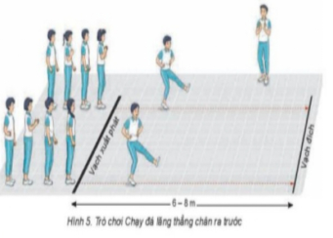 | 1Vòng  2^{l} x 8^{n}  2^{l} x 8^{n}  2^{l} x 8^{n}  1- 2 lần  1- 2 lần  1- 2 lần  1- 2 lần  2 – 3 lượt |  |  | Bước 1: GV giao nhiệm vụ.  -GV nhận lớp, hỏi han tình hình sức khỏe học sinh, phổ biến nội dung và mục tiêu bài học.  - Gv di chuyển, quan sát và chỉ dẫn đôn đốc học sinh.  - Gv phổ biến cách chơi, luật chơi trò chơi  .  Bước 4: GV kết luận, nhận định.  - GV GV sử dụng PP trực quan và PP lời nói nhận xét đánh giá. |  |  |  | Bước 2: HS thực hiện nhiệm vụ.  - Cán sự lớp tập hợp lớp theo đội hình 4 hàng ngang, báo cáo sĩ số.  - HS quan sát, lắng nghe nội dung và mục tiêu giờ học.  - Cs lớp tổ chức khởi động.  - Đội hình nhậnlớp.  - Hs chạy nhẹ nhàng 1 vòng sân  - Cán sự điều hành khởi động  - Đội hình khởi động.  - Đội hình khởi động CM  Bước 3; Tổ chức báo cáo.  - Cán sự lớp báo cáo kết quả hoàn thành lượng vận động khởi động.
2. Hoạt động 2: Hình thành kiến thức mới (8 phút)
* Mục tiêu: Bước đầu học sinh nhận biết kĩ thuật đỡ cầu bằng ngực
* Sản phẩm:
- SP1:Thực hiện mô phỏng kĩ thuật đỡ cầu bằng ngực
- Nghiên cứu sgk, tranh ảnh, tìm hiểu và thử thực hiện;  - Học kĩ thuật đỡ cầu bằng ngực.  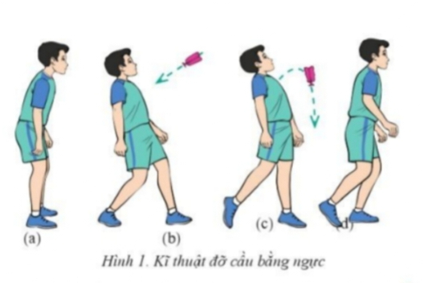 |  | 4 phút  4 phút |  |  | Bước 1: Chuyển giao nhiệm vụ học tập.  - GV Chia lớp thành 04 nhóm, phát tranh ảnh cho các nhóm tự nghiên cứu và thực hiện.  Bước 4: Đánh giá kết quả thực hiện, kết luận  - GV sử dụng PP trực quan và PP lời nói nhận xét đánh giá |  |  |  |  | Bước 2:Thực hiện nhiệm vụ học tập.  - Nhóm trưởng điều hành HS trong nhóm xem tranh, thảo luận và thực hiện.  - Học sinh chủ động hợp tác trao đổi ý kiến.  - HS lắng nghe, quan sát GV làm mẫu và phân tích.  Bước 3:Tổ chức báo cáo.  - GV mời đại diện một số nhóm mô tả cách thức thực hiện, sau đó mời các nhóm còn lại nhận xét.
3. Hoạt động 3: Luyệntập (12 phút)
* Mục tiêu:
- Hs biếtkĩ thuật đỡ cầu bằng ngực.
* Sản phẩm:
- SP1: Hs thực hiện đúngkĩ thuật đỡ cầu bằng ngực
* Thực hiện tập luyện.  - Kĩ thuật đỡ cầu bằng ngực | 8- 10 Lần |  |  | Bước 1: Chuyển giao nhiệm vụ học tập.  - GV hướng dẫn và tổ chức học sinh tập luyện lần lượt các bài tập theo hình thức nhóm đồng loạt; lưu ý những sai sót thường gặp và cách sửa sai.  Bước 4: Đánh giá kết quả thực hiện, kết luận  - GV đánh giá bằng PP quan sát, cho theo 2 mức.  - GV đánh giá bằng PP quan sát, cho theo 2 mức.  + Đạt: Thực hiện đúng kĩ thuật động tác.  + Chưa đạt: Thực hiện chưa đúngkĩ thuật động tác. |  |  |  |  | Bước 2:Thực hiện nhiệm vụ học tập.  - Tập luyện đồng loạt.  + Hs tập luyện tại chỗ không cầu  + ĐH tập luyện  - Tập luyện nhóm.  + Nhóm 2 học sinh tập luyện qua lại quan sát chỉnh sữa cho nhau  + ĐH tập luyện  Bước 3:Tổ chức báo cáo  - GV gọi 2 – 3 hs lên thực hiện. GV gợi ý để HS nhận xét và GV đưa ra kết luận.
4. Hoạt động 4: Vận dụng (10phút)
* Mục tiêu:
- Học sinh biết vận dụng chơi trò chơi.
- Biết được kĩ thuật đỡ cầu bằng ngực.
* Sản phẩm:
- SP1: Hs thực hiện được trò chơi.
- SP2:Thực hiện đúngkĩ thuật đỡ cầu bằng ngực
- Thực hiện;  Trò chơi rèn luyện năng lực vận động:“Đội nào khéo hơn”  - Hs suy nghĩ trả lời câu hỏi vận dụng.  + Em hãy lên thực hiện kĩ thuật đỡ cầu bằng ngực? | 3 hiệp  (5-7 phút)  3 – 5 phút |  |  |  |  | Bước 1: Chuyển giao nhiệm vụ học tập  - GV chia lớp thành 02 đội bằng nhau. Giáo viên phổ biến nội dung trò chơi, cách chơi luật chơi và tổ chức trò chơi.  - Gv đặt câu hỏi vận dụng.  Bước 4: Đánh giá kết quả thực hiện, kết luận  - GV nhận xét, đánh giá về mức độ tiếp thu kiến thức, kỹ năng của HS. |  |  | Bước 2:Thực hiện nhiệm vụ học tập  - HS quan sát, lắng nghe và thực hiện trò chơi.  - Học sinh chơi trò chơi nhiệt tình đoàn kết.  - Đội hình trò chơi.  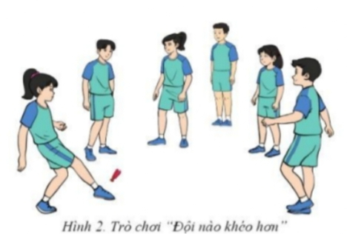  - Hs suy nghĩ lên trả lời câu hỏi vận dụng.  Bước 3:Tổ chức báo cáo  - HS báo các kết quả thực hiện trò chơi, câu hỏi vận dụng
5. Hoạt động: Kết thúc (5phút)
* Mục tiêu:
- Học sinh biêt cách đưa cơ thể về trạng thái ban đầu.
- Học sinh biêt cách định hướng tự học và luyện tập ở nhà
* Sản phẩm:
- SP1: Cơ thể được hồi phục sau luyện tập.
- SP2: Phẩm chất, năng lực hình thành ở HS.
* Hồi tĩnh:  - Thả lỏng cơ toàn thân  (nên sử dụng âm nhạc làm nền khi học sinh thả lỏng)  * Nhận xét và hướng dẫn tự tập luyện ở nhà:  - Ưu điểm; Hạn chế cần khắc phục  - Hướng dẫn tập luyện ở nhà  * Xuống lớp: |  |  | 3 phút  2 phút |  |  |  | Bước 1: Chuyển giao nhiệm vụ học tập  - Hướng dẫn HS thực hiện thả lỏng; nhận xét giờ học  - Hướng dẫn HS sử dụng SGK để tự tập luyện (buổi học sau mời 1 - 2 HS thực hiện kĩ thuật động tác). |  |  |  | Bước 2:Thực hiện nhiệm vụ học tập  - HS thực hiện các động tác thả lỏng, hồi tĩnh  - HS chú ý lắng nghe.  - HS tiếp nhận bài tập của GV: Tự tập luyện ngoài giờ, các tình huống vận dụng.

